电容器的充电和放电
实验目的：用传感器观察电容器的充电和放电。
实验器材：计算机、数据采集器，电压传感器，电流传感器，电源（8V），电容器（470），电阻（1000，3．3k，500），开关（单刀双掷），导线等。
实验1 用传感器观察电容器的充电和放电
1．电路图： 2．电学模块实物连接图
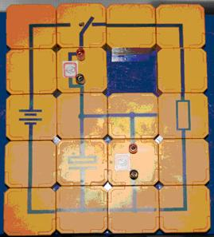
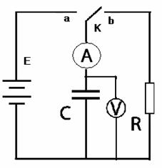

3．实验步骤
如图连接实验装置；
进入“TriE信息系统”，对电压传感器和电流传感器校零；
新建实验，新建活页夹，设置左图为I-t图象，右图为U-t图象；
选择“采集时间”为1min，“采集间隔”为100ms；
将开关板到左边，然后把开关板到右边，观察电容的充电和放电过程中电流和电压的变化；
点击“结束”。
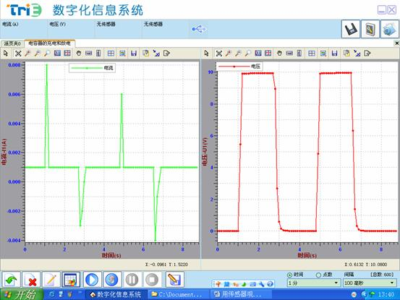
4．图象

用传感器观察电容的充电和放电图象
左图：电流图象，充电时和放电时各产生脉冲电流，方向相反；
右图：电压图象，充电时电压升高，放电时电压降低。
难点是左图，要放大才能看到，最大电流只有0．007A．
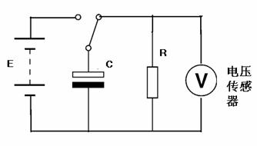
实验2 电容器通过不同电阻放电：
1．电路图：

2．实验步骤

如图连接实验装置；
进入“TriE信息系统”，对电压传感器校零；
新建实验，用“公式编辑”新建物理量电流，编辑公式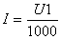；
新建活页夹，设置图下象为I-t图象；
选择“采集时间”为10s，“采集间隔”为1．25ms，点击“开始”按钮；
将开关板到左边，充电后把开关板到右边，观察电容放电过程中电流的变化；
等放电结束，点击“添加标记”按钮，输入使用的电阻值R=1000Ω；
在图线管理器中选择“重叠显示”；
使用阻值分别为3300Ω和500Ω的电阻重复实验；
分析并讨论实验结果，比较电容器通过不同电阻放电时间的长短。
3．图象
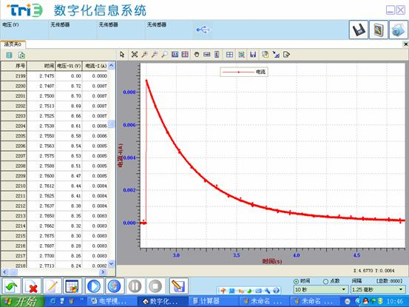
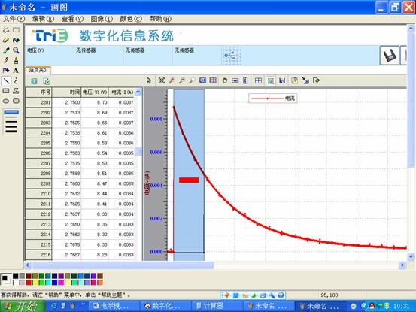

电容器通过1000的电阻放电，用电压传感器测得电压，用公式求出电流，然后作出I-t图象，如上图。
上图中图线下的阴影的面积表示开始放电0．25s内放电的电量，每个小格表示的放电电量为，数一下图线下的阴影部分约6．5个小格，所以，开始放电0．25s内放电的电量约为。

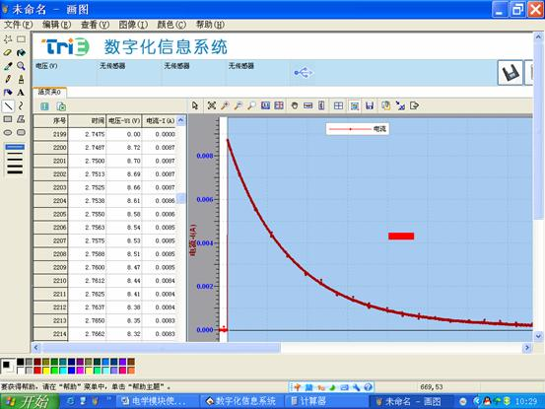

整个I-t图线与t轴包围的面积表示全部放电的电量，即电容器充满电的电量，数一下整个I-t图线下的阴影部分约14个小格，所以，电容器的电量约为。
验证：根据公式计算电容器的电量，将电容器的电容和电池的电压8．7V代入得到。与实验结果比较一致。
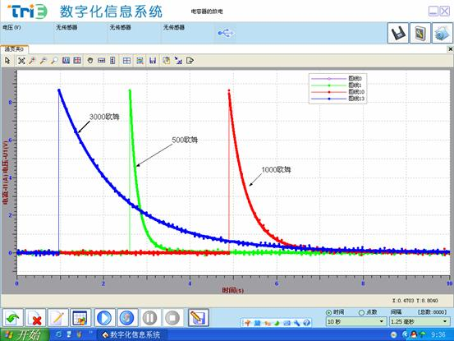

电容器通过不同电阻放电的I-t图象，从图象看出，放电电阻越大，放电时间越长。
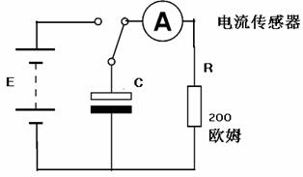
实验3 用电流传感器做的电容器放电实验
1．电路图

2．实验步骤
如图连接实验装置，放电回路的电阻选为200Ω，以便有较大的电流；
进入“TriE信息系统”，对电流传感器校零；
新建实验，新建活页夹，设置图象为I-t图象；
选择“采集时间”为10s，“采集间隔”为2．5ms；
将开关板到左边，电容器充电后把开关板到右边，观察电容放电过程中电流变化；
点击“结束”。
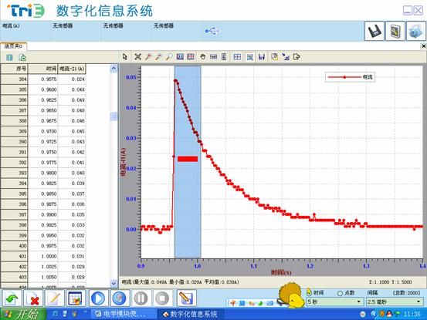
3．图象：
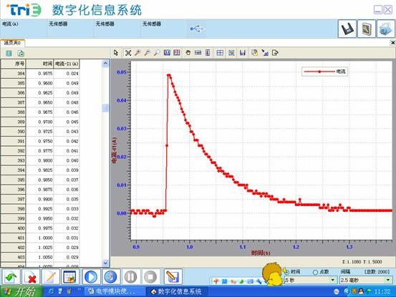
电容器放电过程的I-t图象（用电流传感器直接测量电流）
上图中图线下的阴影的面积表示开始放电0．05s放电的电量，每个小格表示的放电电量为，数一下图线下的阴影的面积约8个小格，所以，开始放电0．05s内放电的电量约为。
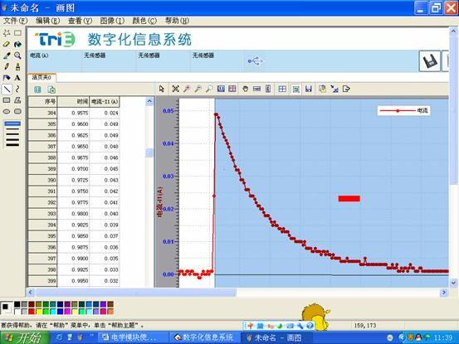

整个I-t图线与t轴包围的面积表示全部放电的电量，即电容器充满电的电量，数一下整个I-t图线下的阴影部分约16个小格，所以，电容器的电量约为。
验证：根据公式计算电容器的电量，将电容器的电容和电池的电压8．7V代入得到。与实验结果一致。

